Continuité
- Définition et propriétés

Définition - Continuité
Soit une fonction $f$définie sur intervalle ouvert $I$ contenant le réel $a$.
On dit que la fonction $f$ est continue en un point $a$ si et seulement si ………………………………
La fonction $f$est continue sur un intervalle$I$si, et seulement si, $f$est ……………………………..

Remarques
- Graphiquement, la continuité d'une fonction sur un intervalle $I$ se traduit par ………………………………………………………………………………………………………..
- On définit la continuité sur un intervalle fermé en prenant la limite ………………………………… et la ………………………………………………..
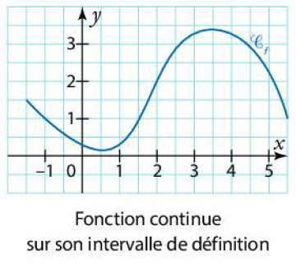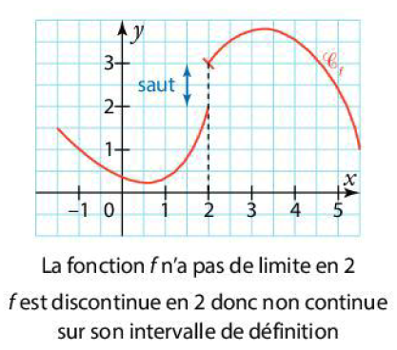

Propriétés - Continuité des fonctions usuelles
- Les fonctions puissance $x↦x^{n}$, sont …………………………….
- La fonction $x↦\frac{1}{x}$ est continue sur ; $…………………………………..$
- La fonction racine carrée $x↦\sqrt{x}$ est continue sur $……………………….$
- La fonction valeur absolue $x↦\left|x\right|$ est continue sur……………
- La fonction exponentielle $x↦e^{x}$ est continue sur $………………$
- Les fonctions $x↦\sin{x}$ et $x↦\cos{x}$sont continues sur $………..$
- D'une façon générale, toutes fonctions construites par somme, produit, à partir des fonctions mentionnées ci-dessus sont continues sur ……………………………….

Remarque
Les fonctions polynômes et rationnelles sont continues sur ………………………………..
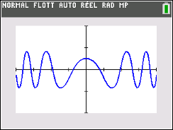
Exemple
La fonction $f$ définie sur $R$ par $f\left(x\right)=\sin\left[\cos\left(x^{2}+1\right)\right]$ est continue par …………………………………...
…………………………………………………………………….

- Continuité et dérivabilité

Théorème - Continuité et dérivabilité
Si une fonction $f$ est dérivable en un point $a$ alors $………………………………….$.
Si une fonction $f$ est dérivable sur un intervalle $I$ alors $…………………………….$

Démonstration
….

Remarque
La réciproque de ce théorème est ……………………..
Une fonction peut être ………………………………………………………………………..
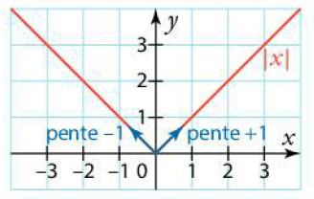
Prenons par exemple la fonction valeur absolue en 0.

La fonction valeur absolue …………………………………,
- Or ……….

La fonction valeur absolue est ……………………… 0.
Une fonction continue mais pas dérivable en $a$ est une courbe qui admet un point ………………………….

- Continuité et suite

Théorème - Point fixe
Soit une suite $(u_{n})$ définie par un premier terme et $u_{n+1}=f\left(u_{n}\right)$ convergente vers $l$.
Si la fonction $f$ est continue en $a$, alors ………………………………………………………………………..

Démonstration
…

Remarques
- La condition de continuité de $f$en $l$est ……………………..
Comme $l$ n’est « a priori » pas connue, on prendra en pratique l’ensemble sur lequel la fonction $f$ est continue.
- Si l’équation $f\left(x\right)=x$admet plusieurs solutions, on choisira ………………………………………..
………………………………………………………………………….

- Continuité et équation

Théorème - Valeurs intermédiaires
Soit $f$ une fonction continue sur un intervalle $[a ; b].$
Pour tout réel $k$ compris entre $f(a)$ et $f(b),$ l’équation $f(x) = k$ …………………………………………..
………………………………………………………………………..$.$

Démonstration
L’idée de la démonstration est d'encadrer $k$ dans des intervalles d'amplitude de plus en plus petite par un procédé de dichotomie, et de montrer l'existence de $c$ par la continuité de la fonction $f$ par passage à la limite.

Remarques
- Ce théorème s'appelle le théorème des ……………………………………… car le réel $k$ est une valeur ……………………………… entre $……………………………$
- L'existence d'une solution $c$ peut s'expliquer par l'absence de ……………….. de la courbe $C_{f}$. Ainsi l'image de l'intervalle $[a ; b]$ par une fonction continue est un ……………………………………….
………………………………………………………………………………..
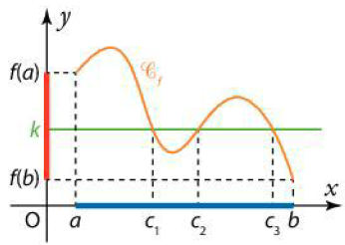
- L'existence de $c$ ne veut pas dire qu'il n'existe qu'une seule solution à l'équation $f(x) = k$.
Sur le graphe ci-contre, il existe ………………………………………

Théorème - Bijection
Soit $f$ une fonction ……………………………………………….. sur un intervalle $[a ; b]$.
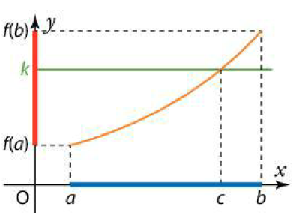
Pour tout réel $k$ compris entre $f(a)$et $f(b),$l’équation $f(x) = k$admet ………………………………………………………………………………..
…………………………………………………………………………………

Démonstration

L’existence d'une solution est montrée par le théorème des valeurs intermédiaires.
On montre l'unicité par l'absurde : …..

Remarques
- On généralise ce théorème à l'intervalle ouvert $I=]a;b[$ ; où $a$ et $b$ peuvent être réels, ou $±∞$, $k$doit alors être compris entre $\lim_{x→a}{f(x)}$ et $\lim_{x→b}{f(x)}$.
- Lorsque $k=0$, il suffira de montrer que la fonction $f$ …………………………………….
- Le terme « bijection » signifie ……………………………………………………………………...
……………………………………………………………………………………….
- Un tableau de variations suffit pour montrer la continuité et la stricte monotonie de la fonction.
Les …………………………………….. ou ………………………………. indiquent la continuité et la monotonie qui doivent être listées comme hypothèses dans la rédaction de la démonstration.

Exemple
L’équation $x^{3}=20$ admet une unique solution sur $]-∞ ; +∞[$ car la fonction cube $x↦x^{3}$ est …………..
……………………………………………………………………………………………………………………………………………………………………………………………………………………………………..

